
社團法人台灣寶島行善義工團
第十二屆第二次監事會會議紀錄
時間 | 112年11月08日14時52分
地點 | 台中市龍井區新興路27巷8號（fish cafe’ 魚咖啡 ）
主席 | 常務監事: 謝婉君 | 紀錄 | 呂廷羽
出席人員  (監事應過半出席且不得委託) | 監事共3人：謝婉君、林坤信、陳卉蓁。
請假人員 | 無。
列席人員 | 呂廷羽。
主席致詞 | 謝謝二位監事勞心勞力，也謝謝會計幫忙會議紀綠。
來賓致詞 | 略。
討論提案
案由一 | 第十二屆第二次理事會提案十一，土地為多人共業只由一人代表簽署同意書是否合適?提請討論，提案人:林坤信。  說 明：詳見附件一。  謝婉君說明:在第十屆已經調整通報資料,因寶島個案曾發生地主與案主走上法院事件,也在第十二屆二月已提案調整地主出租同意書通過,但理事會提案將案主家屬一人同意即可這條定案,往後必定會有爭議,若土地及建物不是案主所有,案主沒有權利主張要修繕他人不動產。  林坤信說明:在第十屆已經細分出土地同意書及案主同意書和建物同意書,在理事會提案通過,怎麼現在將案主同意書和地主出租同意書合併在一起,並且多人共業(有)地由家屬一人代表,這個提案不符合法規。  陳卉蓁說明:依據土地法規需要共業(有)人一半以上同意才可動工,附上法規請理事會修正提案。  補說說明: 為免因名詞定義錯誤造成後續政策決策及程序問題，請理事會依建建築法第九條規定，更修相關表格上的名義：  一、新建：為新建造之建築物或將原建築物全部拆除而重行建築者。  二、增建：於原建築物增加其面積或高度者。但以過廊與原建築物連接者，應視為新建。  三、改建：將建築物之一部分拆除，於原建築基地範圍內改造，而不增高或擴大面積者。  四、修建：建築物之基礎、樑柱、承重牆壁、樓地板、屋架及屋頂，其中任何一種有過半之修理或變更者。  決議：照案通過,為符合法規請理事會修正第十二屆第二次理事會提案十一-原多人共業(有)地由家屬一人代表改為-需要共業(有)人一半以上同意才可動工(表決同意：3 票)。
案由二 | 8/19至中寮案查核財務欲付款項裡,有一筆PM卜順生的楓林案鐵材43967元要申請,案未進行,PM也沒有任何進度報告說明,但發現鐵材已經下單加工,廠商也寄發票來申請,此事詢問另二位監事也都不知情,本人有告知理事長及會計此筆費用需要公開說明及材料的去向,查核無誤才能用印提款。  說明:附件四佐證,會計說她不會欠廠商,這筆費用她會先付.請監事表決是否同意負責理事需公開說明釐清後再付款，詳見附件二，提案人:謝婉君。  決議：照案通過；請理事會負責人說明過程及結論合理後經監事會審核且同意才可提款(表決同意 3 票)。
案由三 | 陳卉蓁監事辭去監事一職審核，提案人:陳卉蓁。  說明: 四點因素:1. 架空監事會。  2. 會務未公開透明 。  3. 財務交代不透明 。  4. 聘任的職員比無給職幹部地位還高。  詳見附件三之一至三之八  表決同意:謝婉君 陳卉蓁  表決不同意:林坤信  決議：照案通過(表決同意 2 票)。
案由四 | 謝婉君常務監事辭去常務監事及監事職務審核，提案人:謝婉君  說明: 詳見附件五  謝婉君說明:團工務方面在理監事群組多次提醒及討論團工務和廠商報價問題,但理事會不是不回應,就是不友善的回應,不受監督,在提款用印之時,須經必須經詢問會計後,才會知道理事會所發費過程是監事會有所不知道的,我已經盡力了,就讓給會員選出理事會願意被監督的監事,因人民團體規定常務辭職須在一個月內補選,本人顧及團務順利即無空窗期,所以選擇在 112 年 11 月 11 月辭職生效,請理事會今年在會員大員提案補選監事職位。  林坤信說明: 不同意謝婉君常務監事辭職,且謝常監具備工務與團務專長與願意花費個人時間與金錢處理寶島義工團任何事務，無法同意一個很適合常監職務的人才辭職。  表決同意:謝婉君、陳卉蓁  表決不同意:林坤信  決議:照案通過(表決同意 2 票)
臨時動議
議題一 | 112.10.28黃國峯 常務理事將謝婉君 常務監事退出第12屆理監事LINE群組，提案人:謝婉君。  說 明：謝婉君 常務監事提出辭職生效日是112.11.11，但10.28黃國峯 常務理事將謝婉君 常務監事退出第12屆理監事LINE群組，詳見附件六  - 請黃國峯 常務理事說明將常務監事強制退出應有的理事監事群組多日原因。  表決同意: 3 票。  - 因內政部 法院 印鑑變更辦理需要時間，故黃新年 理事長有委託謝婉君 常務監事於辭職後，協助新任監事相關事宜，謝婉君常務監事也答應不讓寶島團務有空窗期,願意協助及輔導新任常務監事至辦理變更程序完成,但謝婉君 常務監事無故被黃國峯 常務理事強制退出理監事群組,謝婉君 常務監事已不在第12屆理監事LINE群組內，無法得知及了解理事會團務運作，故無法繼續執行蓋章領款的任務。  表決同意謝婉君 常務監事無法得知理事會運作過程及結論而不用執行蓋章提領善款的任務:表決同意: 3 票。
議題二 | 112.10.21第十二屆第六次臨時理事會議通過的議題-捐贈高雄市消防隊器材個人用掌上型熱像儀，提案人:陳卉蓁。  說 明：  1.陳卉蓁說明:捐贈對象是政府機關，且捐贈品項與本會章程第二條宗旨一、急難救助對象不符及第五條本會之任務不符，請理事會修改章程提案後，送交會員大會決議，詳見附件六。  表決同意: 3 票。  2.林坤信說明:本案非上年度預算項目，需於本次大會通過預算項目始可於下年度提案，且金額過大需進行全國性公開招標(需有三家報價)。  表決同意: 3 票。  3.謝婉君說明:程序不對，請理事會提供採購品項、數量、金額、採購人員、專業負責理事及受贈單位申請資料(例:立案資料,成果報告,需求因素);理事會需向全體會員說明,並需在會員大會逐一項目讓全體會員表決通過才可實施,而不是理事會決定上述讓會員單一表決同不同意。  表決同意: 3 票。
散會 | 16時09分

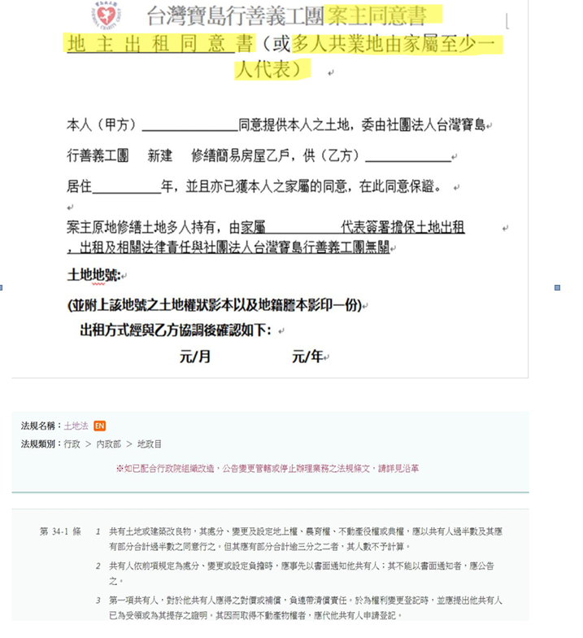
附件一

附件二

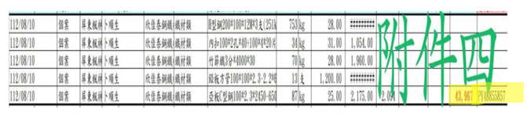
附件三之一

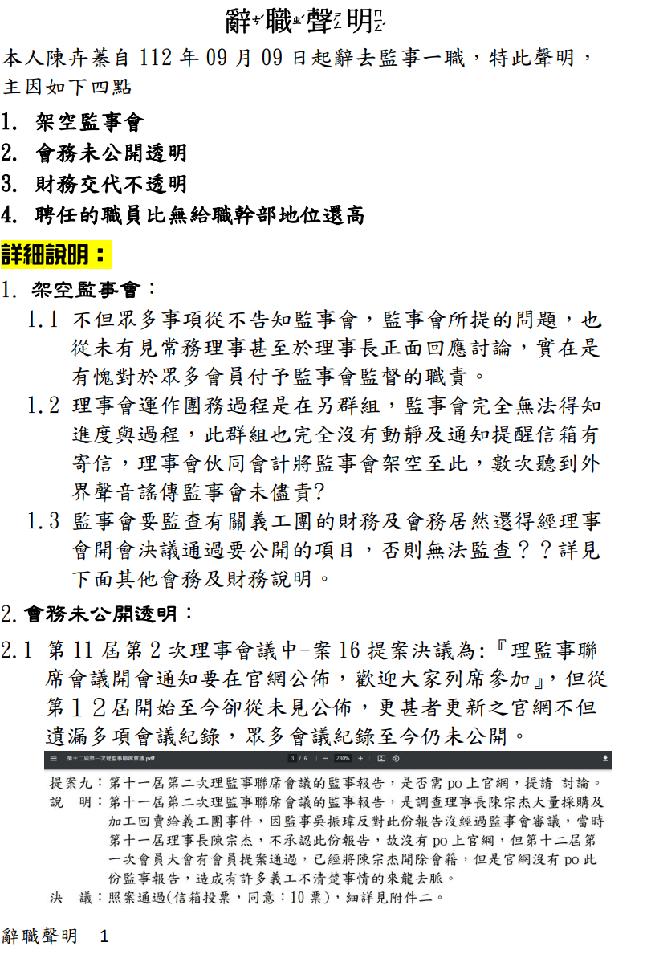
附件三之二
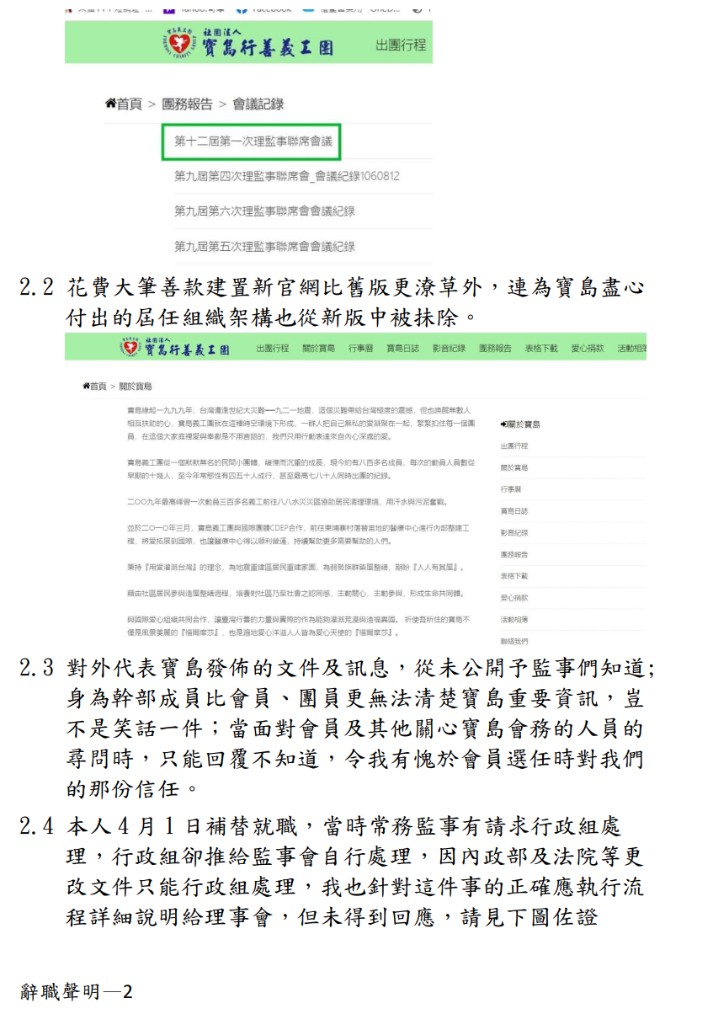
附件三之三
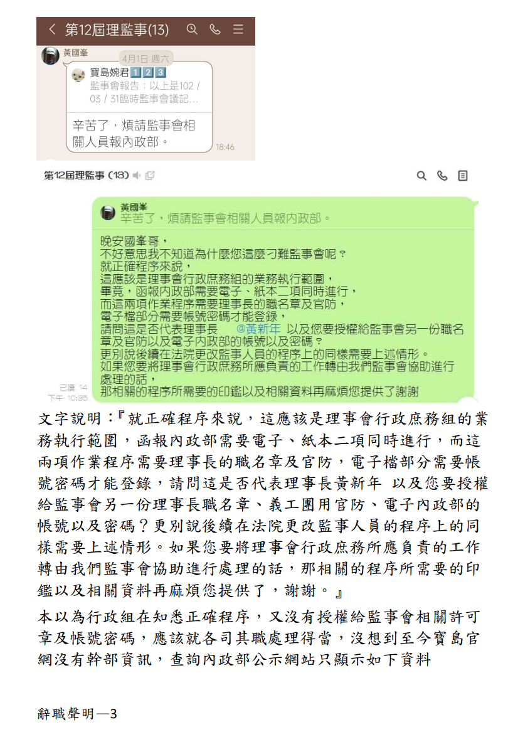
附件三之四
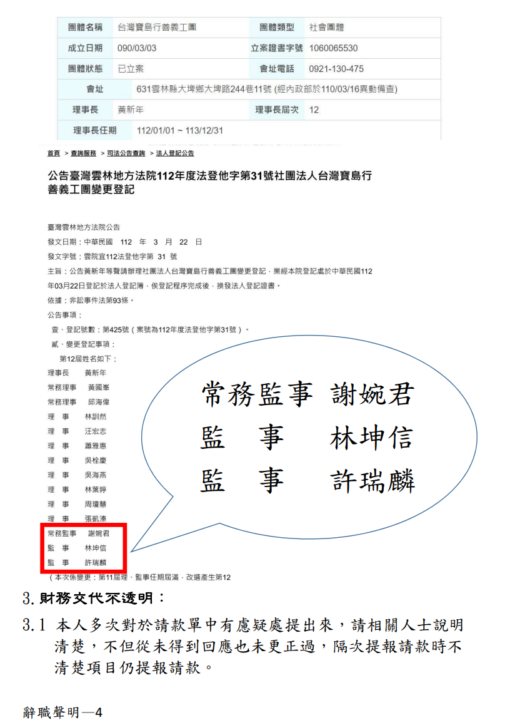
附件三之五
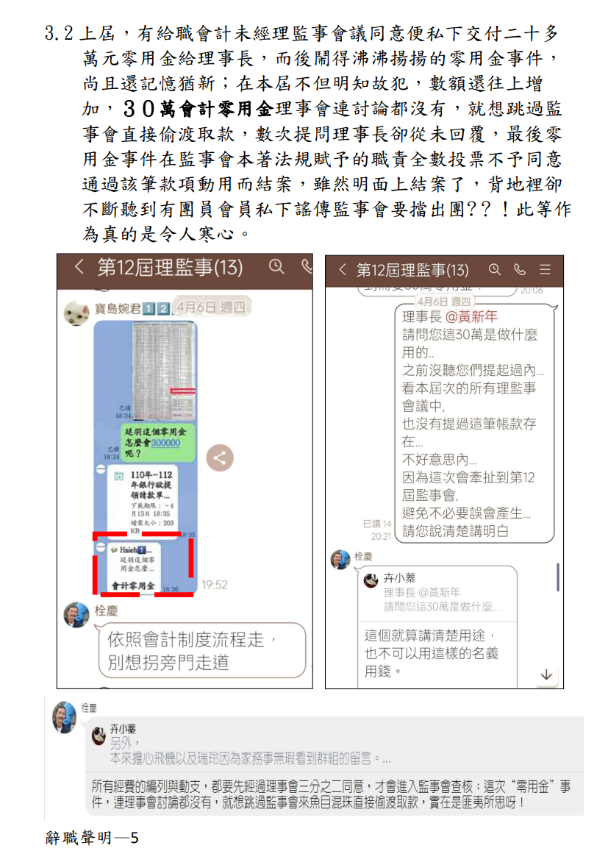
附件三之六
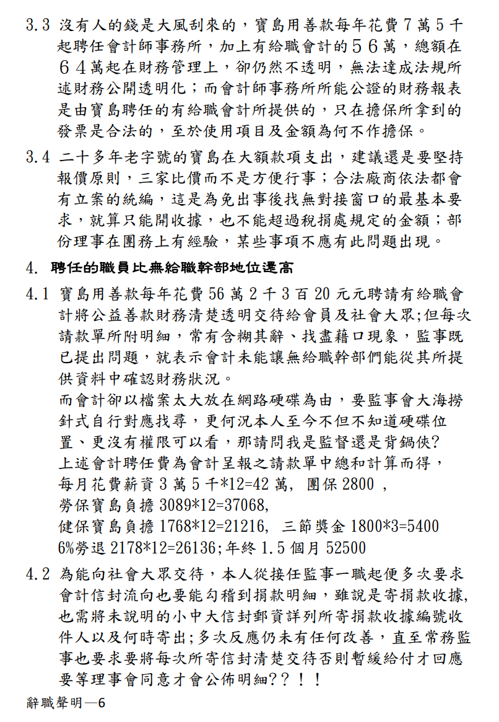
附件三之七
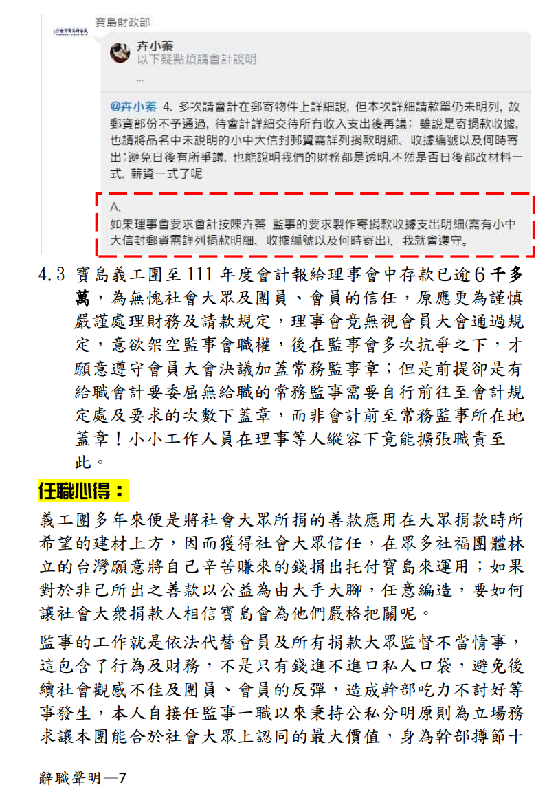
附件三之八

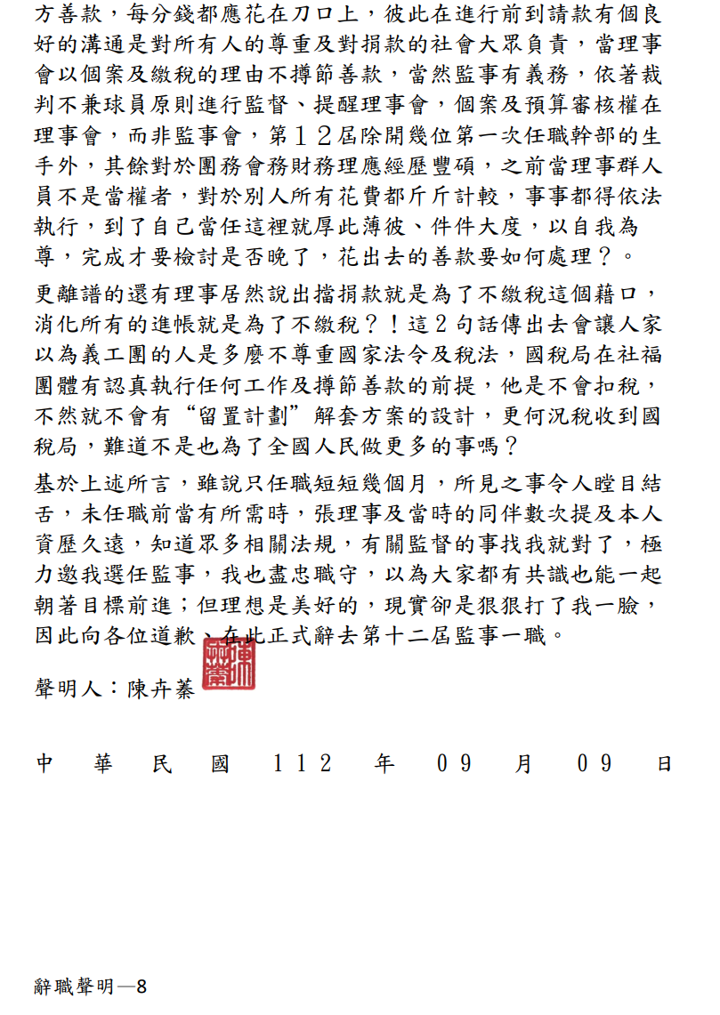
附件四
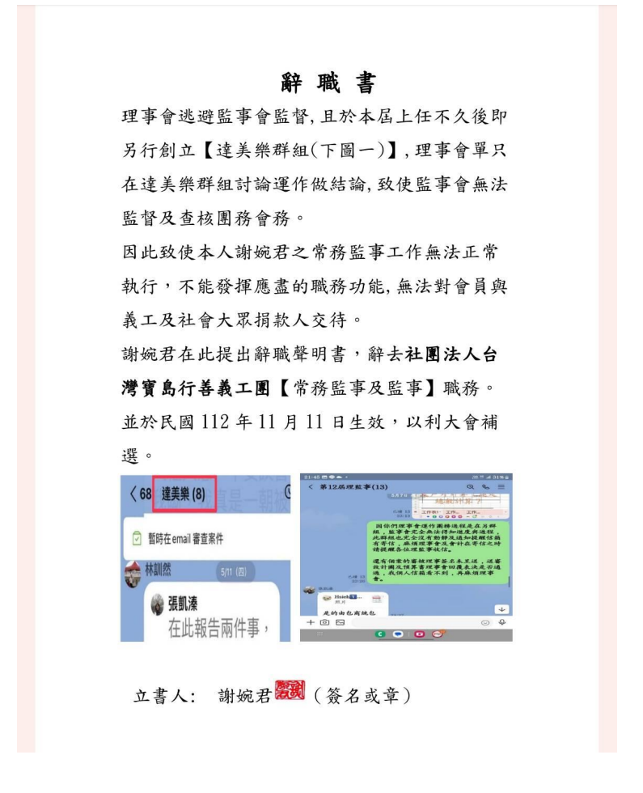
附件五

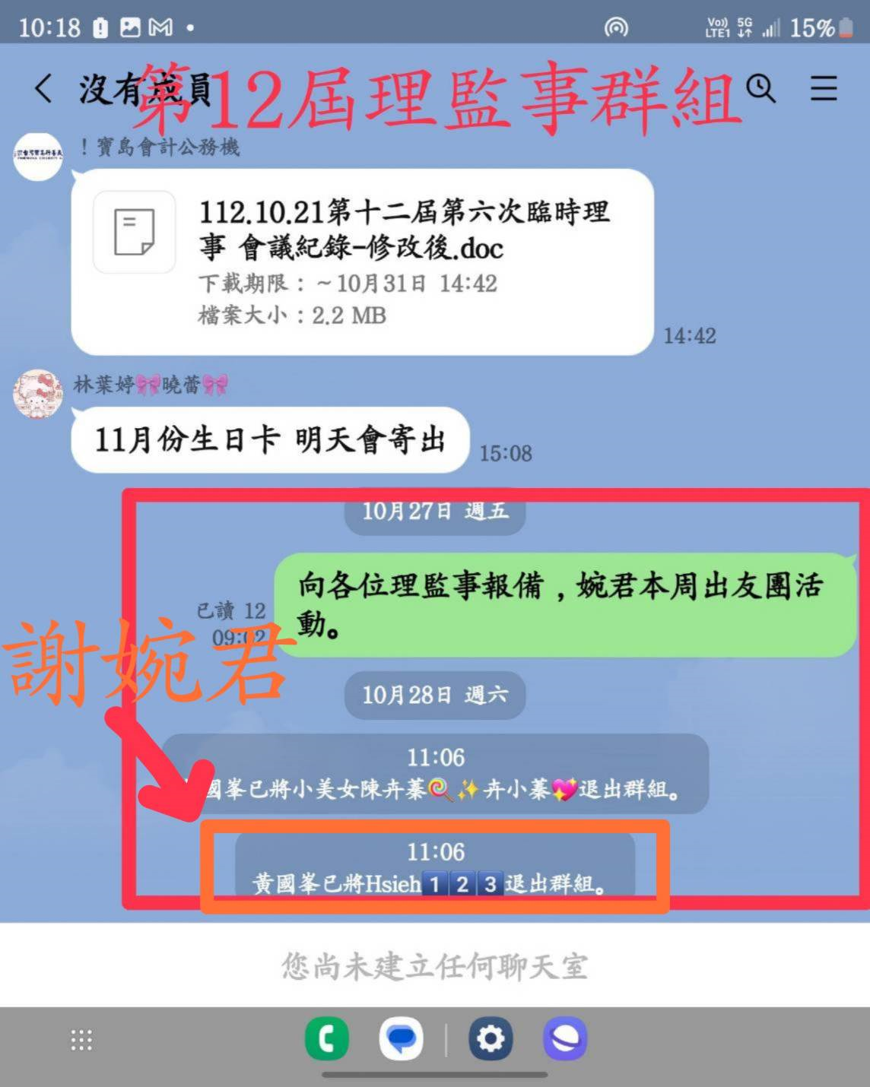
附件六

社團法人台灣寶島行善義工團 章程
中華民國90年3月3日第一屆第一次會員大會通過
中華民國99年8月28日經會員大會通過第一次修正章程第十五、二十、三十六條
中華民國106年10月14日經會員大會通過第二次修正章程第一、七、九、三十、三十六條
中華民國109年10月31日經會員大會通過第三次修正章程第十五、二十一、三十六條
- 總 則
第二條 本會為依法設立、非以營利為目的之社會團體。
宗旨如下：
一、急難救助。 二、災區重建。
三、維護環境。 四、幫助人類。
第五條 本會之任務如左:
一、協助弱勢族群、改善居家環境。
二、進行文宣工作,改善社會風氣。
三、進入重建區從事急難救助。
四、接受政府委從事社區改造。

